Vous avez remporté l’élection au sein de votre section locale ; et maintenant ?

Guide pour organiser des réunions inclusives

Raison d’être de ce guide
En tant que leaders, nous avons le devoir de rendre les réunions aussi accueillantes et inclusives que possible pour quiconque pourrait vouloir s’impliquer. Ce guide contient quelques outils pour rendre les réunions plus participatives. En incluant plusieurs points de vue dans nos prises de décision, le syndicat est plus susceptible de répondre aux besoins divers et changeants de l’ensemble de ses membres.

Utilisez ces outils pour entendre plus de points de vue et prendre des décisions plus éclairées. Essayez-les avec vos comités pour tenir compte, dans votre planification, des expériences et des points de vue d’un échantillon plus large de membres. Ce ne sont que quelques moyens d’inclure un large éventail de membres ayant des expériences variées.

Comment l’utiliser :
- Reportez-vous à la table des matières à la page suivante.
- Commencez par l’objectif. Qu’espérez-vous accomplir dans cette discussion ?
- Choisissez une approche que vous pensez pouvoir animer.
- Obtenez le consentement de votre groupe pour essayer.
- Prévoyez un rapide retour sur le processus : Qu’avez-vous remarqué ? Qu’est-ce qui s’est bien passé ? Qu’est-ce qui n’a pas marché ? Comment cet outil pourrait-il être utile à l’avenir ?

Quoi d’autre ?
Discutez avec votre personne conseillère en éducation syndicale des ateliers et des autres ressources qui permettraient de :
- Renforcer votre équipe et résoudre les conflits ;
- Rendre les réunions et les décisions plus inclusives ;
- Accroître l’implication des membres.

Table des matières
Objectif | Outils | Page
Écouter les idées de chacun | Le tour de table | 4
 | Les petits groupes | 5
 | Le Café du monde | 6
 | Le stationnement | 7
 | Le remue-méninges | 8
Analyser une situation ensemble | L’analyse FFPM | 9
 | L’arbre du problème | 10
 | Le diagramme des affinités | 11
Prendre une décision ou choisir des priorités | La prise de décision par consensus | 12
 | Le vote pondéré | 14

Écouter les idées de chacun

Le tour de table
Pourquoi utiliser cet outil ?
- Pour écouter les idées et les opinions de chacun sur un sujet.
- Pour entendre les hypothèses, les croyances ou les idées des gens.
- Pour faire une pause et réfléchir, pour réorienter une discussion tendue ou qui suscite de nombreux points de vue différents.
- Pour permettre aux gens de s’exprimer calmement sans craindre d’être interrompus.
- Pour rendre les gens conscients qu’ils interrompent les autres et les aider à casser cette habitude.

Mode d’emploi :
- Le tour de table se fait mieux en cercle ou dans une disposition où tout le monde peut se voir.
- N’importe qui peut se porter volontaire pour passer en premier.
- Procédez dans l’ordre vers la gauche.
- Seule la personne dont c’est le tour est autorisée à parler. Vous pouvez fixer une limite de temps pour chacun par souci d’équité.
- N’importe qui peut passer son tour s’il n’est pas prêt.
- À la fin, revenez aux personnes qui ont passé leur tour.

Les petits groupes
Pourquoi utiliser cet outil ?
Pour écouter les idées de chacun.

En grand groupe, la discussion risque d’être dominée par quelques personnes ou par une seule manière d’envisager la situation. Cela peut limiter la créativité et la participation.

Lorsque vous discutez de sujets complexes, il est utile d’y réfléchir de manière large, en grand angle, avant de restreindre la réflexion. En grand groupe, la discussion de questions vastes et générales peut s’avérer improductive.

L’approche par petits groupes permet à chacun de parler et de se sentir impliqué. En outre, c’est souvent moins intimidant. Cela facilite l’émergence de nouvelles idées. Et tout le monde se sent inclus. Il est plus facile de discuter de problèmes émotifs en petits groupes.

Les discussions en petits groupes sont un moyen efficace d’explorer un problème et de trouver des solutions. Vous pouvez couvrir plusieurs sujets différents à la fois, chaque petit groupe prenant en charge un sujet ou une tâche.

Mode d’emploi :
- Énoncez clairement le sujet de la discussion. Il peut être utile d’avoir une question claire et ouverte ou une tâche spécifique.
- Planifiez la « récolte » : quel type d’informations souhaitez-vous faire ressortir lors du retour ou du compte-rendu ?
- Les leaders n’ont pas besoin de savoir tout ce qui s’est dit dans une discussion en petit groupe. Souvent, il est plus utile de faire ressortir les faits saillants et les idées principales.

Voici quelques propositions pour le compte-rendu :
- À la ronde : écoutez une idée d’un groupe, une idée différente du groupe suivant et ainsi de suite jusqu’à ce qu’il n’y ait plus d’idées à partager.
- Établissement des priorités : chaque groupe choisit son idée la plus importante et en fait le rapport.
- Organiser et catégoriser : les groupes organisent leurs idées (par exemple : cartes indiquant les étapes d’une séquence) ou les regroupent en catégories (par exemple : notes autocollantes sur le mur).
- La discussion ouverte : une discussion en grand groupe bénéficiera d’une réflexion initiale effectuée en petits groupes.
- Les courts rapports de groupes : par un individu de chaque groupe.

Le Café du monde
Pourquoi utiliser cet outil ?
Le Café du monde tire son nom du fait qu’il imite un café où de petits groupes (4 ou 5 personnes) conversent autour de tables.

C’est un moyen idéal pour savoir ce qu’un groupe pense et ressent sur un sujet.

Mode d’emploi :
- Après la première conversation, quelqu’un reste à la table en tant qu’« hôte », tandis que les autres se déplacent vers une nouvelle table, emportant avec eux leurs conversations précédentes. De cette façon, tout le monde a une idée des conversations en cours.
- L’hôte commence par un accueil chaleureux et une introduction au processus du Café du monde en définissant le contexte, en expliquant les règles de bienséance et en mettant les gens à l’aise.
- 3 manches en petits groupes :
- 1re manche : un petit groupe s’assoit autour d’une table. Il discute d’une question large. À la fin de la manche, chaque membre du groupe se déplace vers une autre table, à l’exception de l’« hôte » de la tablée. Cet hôte est une ou un volontaire qui reste à la même table pendant toute la durée de l’activité. Il accueille le groupe suivant et explique brièvement ce qui s’est passé à la manche précédente.
- 2e manche : le groupe nouvellement formé discute d’une autre question qui aide à concentrer sa réflexion sur le défi à relever. À la fin, l’hôte reste et explique brièvement au groupe suivant ce qui s’est passé à la manche précédente.
- 3e manche : le groupe nouvellement formé discute d’une question qui conduira au résultat ou à la récolte qui fera avancer le travail.
Remarque : On peut utiliser les mêmes questions pour plus d’une manche, ou encore les questions peuvent s’appuyer les unes sur les autres pour focaliser ou orienter la discussion.

- Récolte : Après les petits groupes, les gens sont invités à partager des idées ou d’autres résultats de leurs conversations avec le grand groupe (les « meilleures idées » ou « trois grands résultats », par exemple). Pendant que les petits groupes font rapport, on assemble les idées ou les résultats pour mettre en évidence les tendances qui émergent.

Le stationnement ou « frigo »
Pourquoi utiliser cet outil ?
- Pour écouter les idées de chacun.
- L’utilisation stationnement garantit que toutes les idées sont enregistrées et que les gens n’ont pas l’impression qu’on les ignore.
- Vous pouvez noter les points et les préoccupations des gens sans vous écarter du sujet, en les « garant » pour plus tard.
- Parfois, on appelle cet outil le frigo (parce qu’on garde les bonnes idées « au frais » pour plus tard).
- Cela permet de rester concentré tout en rassurant les gens : ils seront entendus.
- Chaque fois que quelque chose est mentionné qui n’est pas pertinent à la discussion en cours ou qui nécessite plus de réflexion avant qu’on puisse l’aborder, « garez-le » dans le stationnement (souvent une grande feuille sur le mur).
- Évidemment, vous devrez discuter des points garés !
- Envisagez d’avoir un point à l’ordre du jour de la réunion pour traiter les points garés.

Le remue-méninges
Pourquoi utiliser cet outil ?
Il existe de nombreux outils pour nous aider à élargir notre réflexion sur une problématique avant de la ramener au choix d’une action. Le remue-méninges a pour but d’imaginer un éventail de possibilités aussi large que possible, avant de préciser sur quoi le groupe se concentrera.

Le remue-méninges permet de rêver grand et d’imaginer de nombreux résultats possibles sans être limité par des préoccupations concernant les ressources et les capacités. Cela nous aide à élever les attentes, à accroître la confiance et à donner de l’espoir.

Au fil du remue-méninges, de nouvelles idées ont tendance à émerger qui SONT possibles, mais qu’on n’aurait pas envisagées autrement.

Qu’est-ce qu’un remue-méninges ?

Il n’y a pas de mauvaises idées dans un remue-méninges. Et on n’évalue pas les idées formulées pendant le remue-méninges, seulement après.

Mode d’emploi :
- Quelqu’un prend en note les idées qui sortent.
- Une autre personne anime la séance pour permettre à tout le monde d’être entendu.
- Faites le tour de la pièce autant de fois que vous le pouvez ou que vous en avez besoin, jusqu’à ce qu’il n’y ait plus d’idées. Soyez patient.
- Cette personne, souvent le président ou la présidente, a souvent la tâche difficile d’empêcher le groupe de se lancer dans un débat avant la fin du remue-méninges.
- Une fois que les idées se sont taries, passez en revue ce qui est sorti. Réfléchissez avant de rejeter une idée. Ensuite, choisissez une méthode de prise de décision pour prioriser les idées et choisissez ce sur quoi vous vous concentrerez ensuite. Souvent, le choix du groupe deviendra évident au fil du processus.

Analyser une situation ensemble

L’analyse FFPM
Pourquoi utiliser cet outil ?
- Pour analyser une situation ensemble.
- Qu’est-ce l’analyse FFPM ? FFPM signifie : forces, faiblesses, possibilités et menaces.

Mode d’emploi :
- Divisez le tableau en quatre quadrants. Intitulez les deux quadrants supérieurs Forces et Faiblesses (situation actuelle) et les deux quadrants inférieurs Possibilités et Menaces (considérations futures).
- Menez une séance de remue-méninges sur chaque quadrant.
- Dressez une liste des idées générées pour chacun des quadrants.
- Vous pouvez soit procéder dans l’ordre des quadrants, soit permettre qu’une idée d’un quadrant donne naissance à une autre idée dans un autre quadrant. C’est un exemple du phénomène du yin et du yang : par exemple, une possibilité peut être vue comme le revers d’une faiblesse.

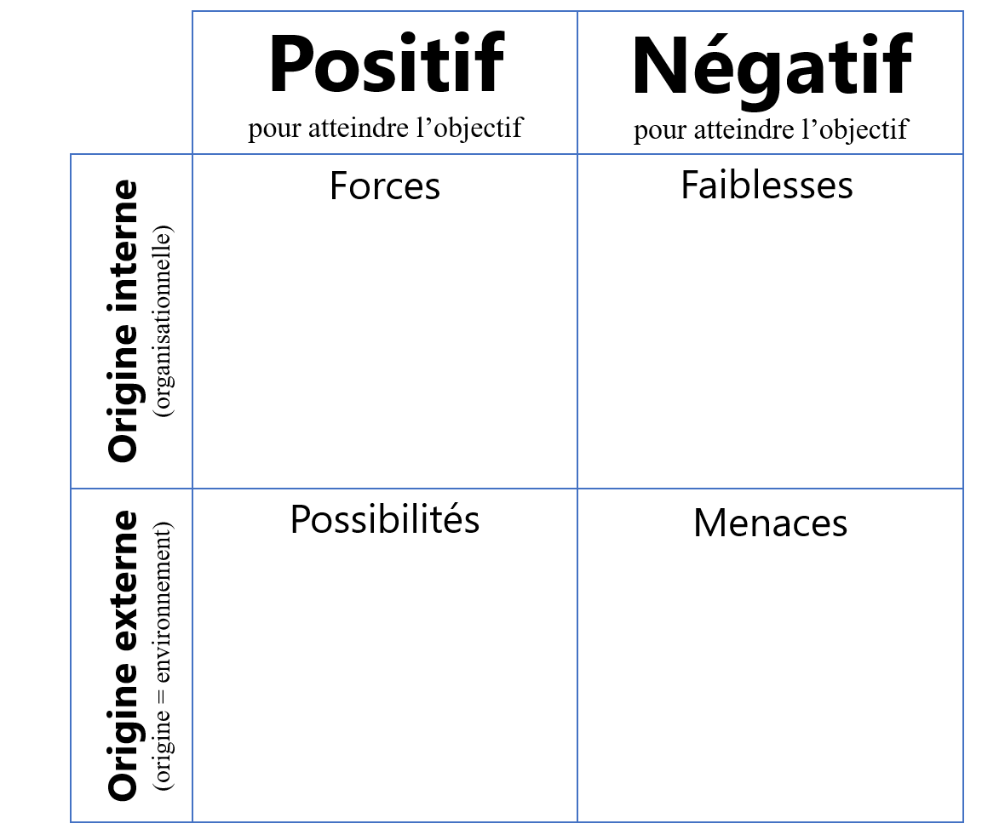

L’arbre du problème
Pourquoi utiliser cet outil ?
- Pour analyser une situation ensemble.
- Le but de cet exercice est d’analyser le problème énoncé et ses origines sous forme de relations de cause à effet.

Mode d’emploi :
- Il s’agit d’un processus en trois parties :
  - Énoncez clairement et précisément le problème central. Ce sera le bas du tronc d’arbre.
  - Déterminez ses causes primaires et secondaires (les racines du problème).
  - Décrivez les conséquences du problème, à la fois immédiates (les branches) et secondaires (les feuilles).
- Compléter l’arbre d’un problème est un exercice qui prend du temps. Pour plus d’efficacité, faites cet exercice en groupe suffisamment grand. N’hésitez pas à diviser le problème en plusieurs niveaux.

Le diagramme des affinités
Pourquoi utiliser cet outil ?
- Pour analyser une situation ensemble.

Mode d’emploi :
- Commencez par expliquer clairement la problématique discutée.
- Demandez aux participantes et participants de passer cinq minutes à réfléchir à cette problématique et à faire leur propre remue-méninges en silence. Demandez-leur d’écrire chacune de leurs idées sur une note autocollante, à raison d’une note par idée.
- Une fois que tout le monde a terminé, invitez-les à coller leurs notes n’importe où sur le mur. Ensuite, demandez à l’ensemble du groupe de déplacer les notes pour regrouper les idées connexes. Cela doit être fait par tout le monde en même temps, en silence.
- Le processus de tri ralentira ou cessera une fois que tout le monde sera suffisamment à l’aise avec les groupes d’idées. Certaines idées peuvent rester isolées, c’est normal.
- Pour chaque groupe d’idées, demandez aux gens de suggérer un titre approprié. Ces titres sont les questions clés à discuter par le groupe ; elles peuvent aussi constituer le point de départ d’un plan d’action.

Prendre une décision ou choisir des priorités

La prise de décision par consensus
Pourquoi utiliser cet outil ?
- Pour prendre une décision ensemble.

Mode d’emploi :
Présenter le point nécessitant une décision :
- Définissez-le.
- Énoncez ce qui doit être décidé.
- Fournissez ou sollicitez du contexte.

Discuter :
- S’inspirer des idées des uns et des autres.
- Tout le monde contribue, même si c’est juste pour être d’accord avec un point ou demander des éclaircissements.
- Cette étape devrait prendre la majeure partie du temps du processus. Plus on aura entendu et compris tous les points de vue, plus il est probable que la proposition que quelqu’un formulera répondra aux besoins de chacun.
- La personne qui anime (souvent la présidente ou le président) garde la discussion sur la bonne voie, clarifie et résume périodiquement.

Proposer :
- À un moment donné, quelqu’un formulera une proposition pour traiter le problème OU, si la discussion devient répétitive, la personne qui anime énoncera la conclusion qui semble émerger.
- La proposition n’a pas besoin d’être parfaite, mais tout le monde doit pouvoir « vivre avec ».

Vérifier le consensus :
- Faites un tour de table : Le silence ne peut être considéré comme un accord que si cela a été établi comme règle de base.
- Le test est « puis-je vivre avec cela ? »
- Si quelqu’un bloque la proposition, cette personne a l’obligation de faire une contre-proposition. La personne qui anime reformule cette nouvelle proposition et vérifie le consensus.
- Si on n’arrive pas à un consensus dans le délai imparti, il faut adopter une alternative convenue.

Confirmer :
- Énoncez la décision.

Le vote pondéré
Pourquoi utiliser cet outil ?
- Pour prendre une décision ensemble.
- L’avantage de cette approche est que toutes les options restent présentes, même si elles ne sont pas retenues comme premier choix.
- Vous obtiendrez des informations sur d’autres priorités en plus de celle sur laquelle vous tombez d’accord en groupe.

Mode d’emploi :
- Rassemblez toutes les idées que vous avez ou les options disponibles.
- Cela peut être fait à l’aide d’un remue-méninges, d’un Café du monde ou de discussions en petits groupes avec une question ciblée pour générer des idées que vous collectez et dont vous faites une liste.
- Avant de passer au vote pondéré, laissez de la place pour toute autre idée qui devrait être ajoutée pour examen.
- Pour évaluer l’importance relative des différentes options, demandez aux participantes et participants d’identifier leurs premiers choix en utilisant des autocollants ronds de couleur ou des coches au feutre.
- Chaque personne note ses choix, au lieu de les classer, en leur attribuant des valeurs relatives.
- Par exemple, chaque personne dispose de six points (ou votes) à répartir entre les options. On peut attribuer ses points à autant ou aussi peu d’options qu’on le souhaite : les six à son choix préféré, ou encore trois au premier choix, deux au deuxième et un au troisième, par exemple.

drr/COPE491 2023-03-08

